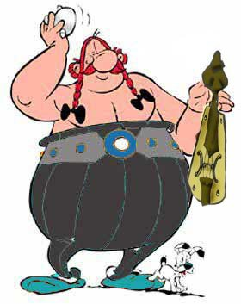
Επαναληπτικές ασκήσεις στα Έμβια & Άβια

- Συμπληρώνω τις ονομασίες από τα βασικά μέρη του κάθε κυττάρου.

είδος κυττάρου: ............................ κύτταρο
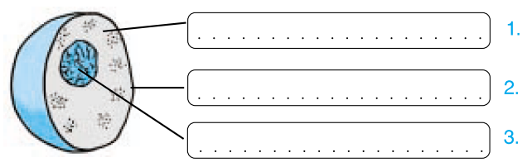

είδος κυττάρου: .................................. κύτταρο
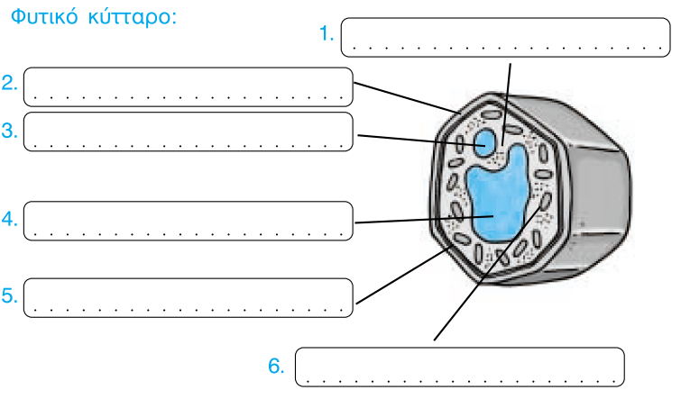
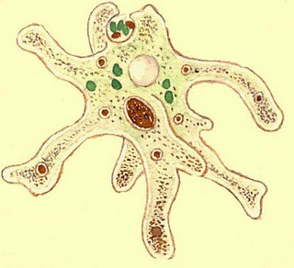
- Συμπληρώνω τα κενά με την κατάλληλη λέξη
Όταν ένας οργανισμός αποτελείται από ένα μόνο κύτταρο ονομάζεται ............................................ οργανισμός ενώ αν αποτελείται από πληθώρα κυττάρων .............................................. οργανισμός.

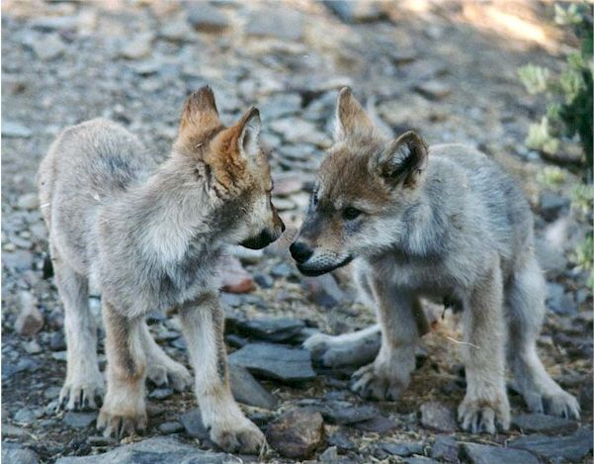
- Ποια είναι τα 6 βασικά χαρακτηριστικά που έχουν τα έμβια;

- ____________________________________
- ____________________________________
- ____________________________________
- ____________________________________
- ____________________________________
- ____________________________________

- Απαντάω σύντομα στις παρακάτω ερωτήσεις

- Τι ονομάζεται κύτταρο;
............................................................................................................................................................................................................................................................................................................................................................................................................

- Που βρίσκονται και τι κάνουν τα μιτοχόνδρια;;
............................................................................................................................................................................................................................................................................................................................................................................................................

- Πού βρίσκονται οι χλωροπλάστες και ποια η σημασία τους;
............................................................................................................................................................................................................................................................................................................................................................................................................

- Σημειώνω μέσα στο κουτάκι (Σ) για τα σωστά και (Λ) για τα λανθασμένα.
- Ο πυρήνας του κυττάρου είναι το «κέντρο» που ελέγχει τις λειτουργίες του κυττάρου.
- Από το μούστο φτιάχνουμε το κρασί και έπειτα από ζύμωση το ξύδι.
- Μπορούμε με γυμνό μάτι να δούμε τα κύτταρα της επιδερμίδας μας.
- Το χυμοτόπιο είναι ο «αποθηκευτικός χώρος» του ζωικού κυττάρου.
- Στην χλωροφύλλη οφείλεται το πράσινο χρώμα των φύλλων ενός φυτού.

